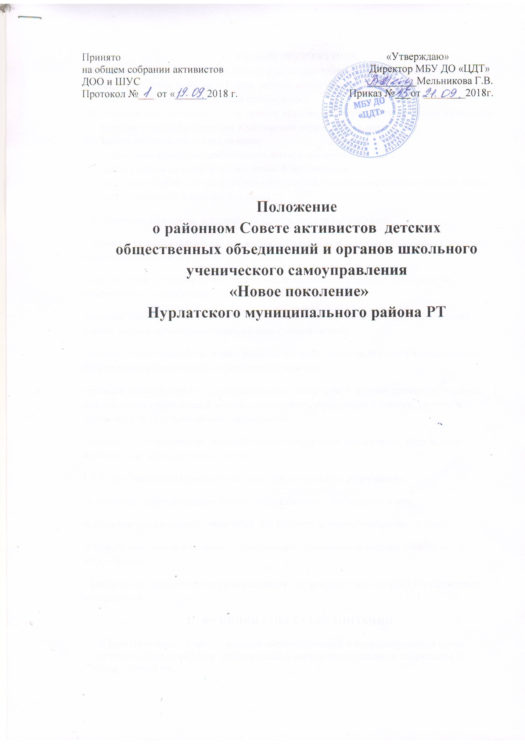

- ОБЩИЕ ПОЛОЖЕНИЯ.
  - Районный Совет активистов «Новое поколение» является органом ученического самоуправления районного Союза детской общественной организации (далее, районная общественная детская организация).
  - Основная цель создания совета: помочь каждому ребёнку занять активную жизненную позицию в процессе познания и улучшения окружающего мира.
  - Задачи совета детской организации:
- организация текущей деятельности детской организации;
-защита прав и интересов членов детской организации;
-создание условий для раскрытия возможностей, для самореализации личности через участие личности в конкретных делах.
1.4. Основные принципы деятельности совета детской организации:
- принцип самостоятельности- все вопросы, связанные с деятельностью совета детской организации, решаются только его членами;
- принцип ответственности- все члены совета детской организации несут равную ответственность перед всеми членами детской организации;
-принцип гласности- все решения совета детской организации доводятся до сведения членов детской организации через органы стенной печати;
-принцип коллегиальности- любое решение в совете принимается после коллективного обсуждения с учетом самых разнообразных мнений;
-принцип равноправия и сотрудничества- все члены совета детской организации равны, каждый имеет право на своё мнение, должен быть терпеливым к мнению другого и переживать за результат общей деятельности;
-принцип добровольности – каждый член совета детской организации добровольно выбирает для себя вид деятельности.
1.5. Совет районного Союза строит свою работу в тесном содружестве:
- с органами самоуправления детских общественных объединений школ;
-с педагогическим коллективом МБУ ДО «Центра детского творчества» и школ;
-с педагогами – организаторами, курирующими деятельность детских общественных объединений;
- с педагогами дополнительного образования – руководителями детских общественных объединений.
- ФУНКЦИИ СОВЕТА ОРГАНИЗАЦИИ
В первую очередь Совет – высший исполнительный и координирующий орган детского самоуправления, действующий в период между общими собраниями и подотчетный им.

Совет выполняет функции:
- организационную;
- представительскую;
- информационно – пропагандистскую;
- методическую.
В пределах этих функций Совет имеет полномочия:
- Представляет коллектив детской организации в общественных организациях, на педсоветах, заседаниях большого совета школы;
- Созывает Общий сбор и обеспечивает выполнение его решений.
- Организует обмен опытом между ДОО, подготовку актива ДОО.
- Разрешает проблемные вопросы и ситуации.
- Создает инициативные группы по намеченным делам, с привлечением не членов Совета детской организации.
- Координирует деятельность первичных коллективов;
- Разрабатывает программу деятельности детского коллектива, организует ее реализацию (планирует и проводит различные коллективно – творческие дела);
- Анализирует, изучает и пропагандирует опыт работы детской организации;
- Принимает решения по вопросам общественной жизни, сроков и порядка проведения собраний, отчетов и выборов, других мероприятий;
- Определяет вопросы повестки дня заседаний Совета;

3. ОРГАНИЗАЦИОННОЕ СТРОЕНИЕ СОВЕТА ДЕТСКОЙ ОРГАНИЗАЦИИ.
3.1. Комплектование совета строится на принципах добровольности, выборности и равного представительства ( по 2 человека от каждого детского объединения.)
Членом совета детской организации может стать любой член детской организации, выбранный на Общем сборе.
  - Во главе совета детской организации стоит председатель, который избирается на общем сборе детской организации.
  - председатель совета детской организации:
- служит официальным представителем Организации перед районными и областными службами и обществом в целом;
-координирует деятельность Организации;
-поддерживает лидерство Совета Организации;
- осуществляет контроль исполнения решений совета детской организации.
3.4. Заместитель председателя совета детской организации:
- вовремя отсутствия председателя совета детской организации выполняет его функции на заседаниях совета.
3.5. Заседания районного совета активистов районной детской общественной организации проводятся не реже 1 раза в месяц.
4. ДОКУМЕНТАЦИЯ СОВЕТА ДЕТСКОЙ ОРГАНИЗАЦИИ.
4.1. Положение о Совете детской организации.
4.2. План работы совета детской организации на год.
4.3. Протоколы заседаний совета детской организации.

